ESCOPO DO PRODUTO

Nome do Poduto | Lead Recall AI | Versão: | 1.0

1. Visão Geral
Descrição do produto:
O Lead Recall AI é uma plataforma SaaS inteligente desenvolvida para recuperar oportunidades comerciais automaticamente em concessionárias e empresas baseadas em estoque. A solução utiliza Inteligência Artificial, processamento orientado a eventos e um motor de matching para conectar leads interessados aos veículos disponíveis, automatizando a geração de oportunidades de venda.

Objetivo:
Automatizar a recuperação de leads e gerar oportunidades comerciais em tempo real por meio da análise inteligente de conversas, monitoramento contínuo do estoque e automação comercial.

Problema que resolve:
Muitas oportunidades de venda são perdidas porque clientes interessados deixam de ser contatados quando novos veículos entram no estoque. O sistema elimina esse problema ao identificar automaticamente leads compatíveis e iniciar ações comerciais.

Público-alvo:
- Concessionárias de veículos.
- Revendas automotivas.
- Empresas com vendas baseadas em estoque.
- Equipes comerciais.

2. Objetivos do Produto
Objetivo principal:
Fornecer uma plataforma inteligente capaz de analisar interações de clientes, identificar oportunidades comerciais automaticamente e apoiar o processo de recuperação de leads por meio de Inteligência Artificial, motor de matching e monitoramento contínuo do estoque.
Objetivos específicos:
- Centralizar as interações provenientes dos canais integrados;
- Identificar automaticamente a intenção de compra dos clientes;
- Manter um cadastro de leads continuamente atualizado;
- Monitorar a disponibilidade de veículos no estoque;
- Identificar oportunidades comerciais por meio do motor de matching;
- Gerar oportunidades automaticamente quando houver compatibilidade;
- Classificar leads e oportunidades por meio de score;
- Notificar os usuários responsáveis sobre novas oportunidades;
- Disponibilizar indicadores e relatórios para acompanhamento da operação comercial.

3. Usuários e perfis de acesso
Perfil | Descrição | Permissões
Administrador | Responsável pela administração completa da plataforma. | • Acesso total ao sistema;  • Gerenciar usuários;  • Gerenciar leads;  • Gerenciar veículos;  • Gerenciar oportunidades;  • Visualizar históricos;  • Acessar dashboards e relatórios;  • Configurar integrações;  • Configurar parâmetros gerais da plataforma.
Vendedor | Responsável pelo atendimento e acompanhamento das oportunidades comerciais. | • Visualizar leads;  • Visualizar veículos disponíveis;  • Visualizar histórico de interações;  • Consultar oportunidades geradas;  • Atualizar o status das oportunidades;  • Receber notificações push de novas oportunidades;  • Acessar o dashboard relacionado às suas atividades.

4. Módulos / Funcionalidades
Módulo | Descrição | Funcionalidades
Login | Controle de autenticação e acesso à plataforma. | • Login de usuários;  • Logout;  • Recuperação de senha;  • Gerenciamento de usuários;  • Controle de sessão;  • Controle de permissões conforme o perfil do usuário.
Gestão de Leads | Gerenciamento completo do ciclo de vida dos leads. | • Cadastro automático e manual de leads;  • Consulta e edição de informações;  • Histórico de mensagens;  • Atualização automática dos dados extraídos pela IA;  • Consulta das oportunidades relacionadas;  • Reprocessamento automático do lead sempre que novas mensagens forem recebidas.
Gestão de Estoque | Gerenciamento dos veículos disponíveis para comercialização. | • Cadastro, atualização e exclusão de veículos;  • Sincronização com sistemas externos;  • Controle de disponibilidade do estoque;  • Disparo automático de eventos para execução do motor de matching.  • Consulta dos veículos cadastrados.
Inteligência Artificial | Processamento inteligente das mensagens recebidas para extração de informações comerciais. | • Identificação da intenção de compra;  • Extração do veículo de interesse;  • Identificação do orçamento informado;  • Extração de preferências relevantes;  • Cálculo do nível de confiança da interpretação;  • Atualização automática das informações do lead.
Motor de Matching | Associação inteligente entre leads e veículos disponíveis. | • Comparação automática entre leads e veículos;  • Avaliação de compatibilidade considerando múltiplos critérios;  • Cálculo do score de compatibilidade;  • Classificação por níveis de compatibilidade;  • Execução automática sempre que ocorrerem eventos relevantes.
Geração de Oportunidades | Automação da criação de oportunidades comerciais. | • Criação automática de oportunidades para leads compatíveis;  • Associação entre lead e veículo;  • Cálculo do score da oportunidade;  • Registro das oportunidades no histórico;  • Disponibilização das oportunidades para consulta pelos usuários autorizados.
Dashboard | Visualização de indicadores e métricas da operação comercial. | • Exibição de KPIs;  • Indicadores de leads;  • Indicadores de oportunidades;  • Indicadores de conversão;  • Gráficos de desempenho;  • Acompanhamento da operação em tempo real.
Notificações | Comunicação interna de eventos relevantes da plataforma. | • Envio de notificações push para novas oportunidades;  • Avisos sobre eventos relevantes do sistema;  • Registro do histórico de notificações;  • Controle das notificações visualizadas pelos usuários.
Integrações | Comunicação entre a plataforma e serviços externos. | • Recebimento de mensagens por canais integrados;  • Integração com provedores de Inteligência Artificial;  • Integração com sistemas de CRM e ERP;  • Sincronização de dados do estoque;  • Consumo e disponibilização de APIs para integração com sistemas terceiros.

5. Regras de Negócio
RN01. Somente usuários autenticados poderão acessar as funcionalidades da plataforma.

RN02. Toda mensagem recebida deverá ser registrada e interpretada pela Inteligência Artificial antes de ser utilizada em qualquer processamento da plataforma.

RN03. Sempre que um lead existente enviar uma nova mensagem, a plataforma deverá:
- Registrar a mensagem no histórico;
- Reprocessar a mensagem utilizando a Inteligência Artificial;
- Atualizar automaticamente os dados extraídos do lead, quando forem identificadas novas informações relevantes;
- Recalcular o score do lead;
- Executar novamente o motor de matching.

RN04. Sempre que um veículo for cadastrado ou atualizado no estoque, a plataforma deverá disparar automaticamente uma nova execução do motor de matching para todos os leads elegíveis.

RN05. O motor de matching somente poderá ser executado em resposta a eventos que possam alterar a compatibilidade entre leads e veículos.

RN06. O motor de matching deverá calcular automaticamente o índice de compatibilidade entre cada lead e cada veículo disponível, considerando os critérios definidos pela plataforma, classificando o resultado em um dos seguintes níveis de compatibilidade:

Nível | Descrição
Excelente | Modelo, orçamento e características altamente compatíveis.
Alto | Modelo compatível com pequenas diferenças de ano, versão ou preço.
Médio | Veículo semelhante ou da mesma categoria com boa probabilidade de interesse.
Baixo | Compatibilidade limitada, podendo ser apresentada conforme configuração da plataforma.
Sem Compatibilidade | Não gera oportunidade.

RN07. Uma oportunidade comercial somente poderá ser gerada quando existir compatibilidade entre um lead e um veículo disponível no estoque.

RN08. Todas as oportunidades geradas deverão permanecer registradas no histórico da plataforma, independentemente do seu status.

6. Fluxo do usuário
Fluxo Principal
- O cliente envia uma mensagem por um canal integrado.
- A plataforma recebe e registra a mensagem.
- A Inteligência Artificial interpreta a mensagem e extrai as informações relevantes.
- O lead é criado ou atualizado automaticamente.
- A plataforma permanece monitorando continuamente eventos provenientes das integrações, incluindo novas mensagens e alterações no estoque.
- Sempre que um evento elegível é identificado, o motor de matching é executado.
- O motor de matching calcula o índice de compatibilidade entre os leads e os veículos disponíveis.
- Os resultados são classificados conforme o nível de compatibilidade.
- Quando houver compatibilidade elegível, uma oportunidade comercial é criada automaticamente.
- O score da oportunidade é calculado e registrado.
- Uma notificação push é enviada aos usuários responsáveis.
- A oportunidade fica disponível para consulta e acompanhamento pelos usuários autorizados.

Fluxos Alternativos
- A Inteligência Artificial não identifica intenção de compra na mensagem recebida.
- O lead não possui informações suficientes para realização do motor de matching.
- Não existe veículo compatível com o perfil do lead.
- O veículo compatível deixa de estar disponível antes da geração da oportunidade.
- O lead já possui uma oportunidade ativa para o mesmo veículo.
- O processamento da mensagem pela Inteligência Artificial não é concluído com sucesso.
- O serviço de sincronização do estoque ou de um canal integrado encontra-se indisponível.
- O lead solicita encerramento do atendimento ou não demonstra mais interesse.

7. Requisitos Funcionais
RF01 - O sistema deverá permitir a autenticação de usuários.
RF02 - O sistema deverá receber mensagens provenientes de canais integrados.
RF03 - O sistema deverá interpretar automaticamente as mensagens utilizando Inteligência Artificial.
RF04 - O sistema deverá identificar automaticamente a intenção de compra do cliente.
RF05 - O sistema deverá extrair automaticamente informações relevantes do lead, como veículo de interesse, orçamento e preferências.
RF06 - O sistema deverá permitir o cadastro, consulta, edição e gerenciamento de leads.
RF07 - O sistema deverá permitir o cadastro, atualização, consulta e gerenciamento de veículos.
RF08 - O sistema deverá monitorar alterações no estoque em tempo real.
RF09 - O sistema deverá executar automaticamente o motor de matching sempre que ocorrer um evento elegível.
RF10 - O sistema deverá gerar automaticamente oportunidades comerciais para todos os leads compatíveis identificados pelo motor de matching.
RF11 - O sistema deverá calcular automaticamente o score dos leads.
RF12 - O sistema deverá calcular automaticamente o score das oportunidades.
RF13 - O sistema deverá enviar notificações aos usuários responsáveis pelas oportunidades.
RF14 - O sistema deverá disponibilizar dashboard gerencial com indicadores da operação.
RF15 - O sistema deverá registrar o histórico de eventos, mensagens e oportunidades.
RF16 - O sistema deverá disponibilizar as oportunidades geradas para consulta pelos usuários autorizados.
RF17 - O sistema deverá enviar notificações push sempre que uma nova oportunidade for criada.
RF18 - O sistema deverá calcular automaticamente o nível de compatibilidade entre leads e veículos.
RF19 - O sistema deverá classificar automaticamente as oportunidades conforme o nível de compatibilidade calculado.

8. Casos de Uso
Código | Caso de Uso | Ator
CU01 | Autenticar usuário | Administrador / Vendedor
CU02 | Gerenciar usuários | Administrador
CU03 | Gerenciar leads | Administrador / Vendedor
CU04 | Processar mensagem com IA | Sistema
CU05 | Executar motor de matching | Sistema
CU06 | Gerar oportunidade | Sistema
CU07 | Consultar oportunidades | Administrador / Vendedor
CU08 | Atualizar oportunidade | Vendedor
CU09 | Visualizar dashboard | Administrador / Vendedor
CU10 | Configurar integrações | Administrador

9. Requisitos não Funcionais
Performance
Processamento das mensagens e eventos em tempo real.

Segurança
Autenticação de usuários, controle de permissões e comunicação segura.

Disponibilidade
Alta disponibilidade para processamento contínuo dos eventos.

Compatibilidade
Funcionamento nos principais navegadores modernos.

Escalabilidade
Arquitetura preparada para crescimento do volume de mensagens, leads e veículos.

Backup
Realização de backups periódicos da base de dados.
Portabilidade
A solução deverá ser executada em containers Docker.

10. Integrações
Sistema | Objetivo da Integração | Tipo de Integração
WhatsApp (Evolution API / Meta API) | Recebimento e envio de mensagens | API REST
Ollama | Execução do modelo LLM local para processamento. | API REST (Local)
CRM/ERP (Opcional) | Sincronização de estoque e oportunidades | API REST

11. Banco de Dados
Entidade | Principais atributos
Usuário | ID, Nome, E-mail, Senha, Perfil, Status
Lead | ID, Nome, Telefone, Canal de Origem, Intenção de Compra, Veículo de Interesse, Preferências, Orçamento, Score do Lead, Status, Data de Cadastro, Última Atualização
Mensagem | ID, Lead, Canal, Conteúdo, Data/Hora, Status de Processamento, Nível de Confiança da IA, Direção, Resposta IA
Veículo | ID, Marca, Modelo, Ano, Versão, Categoria, Preço, Status, Disponível, Data de Atualização
Oportunidade | ID, Lead, Veículo, Score de Compatibilidade, Nível de Compatibilidade, Status, Data de Criação, Última Atualização
Notificação | ID, Usuário, Oportunidade, Tipo, Mensagem, Status de Leitura, Data/Hora
Evento | ID, Tipo de Evento, Origem, Payload, Resultado, Entidade Relacionada, Data/Hora, Status de Processamento
Configuração | ID, Chave, Valor, Descrição
Integração | ID, Sistema, Tipo de Integração, Status, Data da Última Sincronização

Relacionamentos
- Um usuário pode receber várias notificações.
- Um lead pode possuir várias mensagens.
- Um lead pode gerar diversas oportunidades.
- Um veículo pode estar associado a diversas oportunidades.
- Cada oportunidade relaciona um único lead a um único veículo.
- Um veículo possui um registro de estoque.
- Eventos registram operações relacionadas a leads, veículos, oportunidades e integrações.
- Configurações armazenam parâmetros gerais da plataforma.
- Integrações representam as conexões da plataforma com serviços externos.

12. Arquitetura do Sistema
Componente | Descrição
Frontend Web (Docker) | Aplicação desenvolvida em React utilizando TailwindCSS para construção da interface do usuário. Responsável pela interação com os usuários e consumo da API REST utilizando Axios. Executada em container Docker.
Backend API (Docker) | API REST desenvolvida em Spring Boot responsável pelas regras de negócio, autenticação, gerenciamento dos módulos, processamento dos eventos, motor de matching, comunicação com o banco de dados e integração com os demais serviços da plataforma. Executada em container Docker.
Banco de Dados (Docker) | Banco MySQL responsável pelo armazenamento persistente das informações da plataforma. Executado em container Docker.
Serviço de IA Local (Docker) | Serviço responsável pela execução do modelo de Inteligência Artificial local utilizando Ollama. Disponibiliza uma API REST consumida pelo Backend para interpretação das mensagens, identificação da intenção de compra, extração de informações e enriquecimento dos dados dos leads.
Módulo de Matching | Responsável por calcular automaticamente a compatibilidade entre leads e veículos, gerar o score de compatibilidade e identificar oportunidades comerciais com base nas regras de negócio definidas pela plataforma.
Módulo de Eventos | Responsável pelo processamento orientado a eventos, monitorando continuamente novas mensagens, alterações no estoque e demais eventos que possam disparar automaticamente o motor de matching e demais fluxos da plataforma.
Módulo de Notificações | Responsável pelo envio de notificações internas aos usuários, alertando sobre novas oportunidades, alterações relevantes e demais eventos do sistema.
Integrações Externas | Responsável pela comunicação com APIs externas, como Baileys API, Meta API e sistemas CRM/ERP integrados à plataforma.

13. Arquitetura de Implantação - Containers Docker do MVP
Docker Compose
A implantação da plataforma será realizada por meio de um ambiente orquestrado utilizando Docker Compose, responsável por iniciar, configurar e integrar automaticamente todos os containers necessários para o funcionamento do sistema. Essa arquitetura proporciona isolamento entre os serviços, facilidade de implantação, padronização dos ambientes de desenvolvimento e produção, além de permitir escalabilidade e manutenção simplificada.

Container | Responsabilidade
leadrecall-web | Frontend React
leadrecall-api | Backend Spring Boot
leadrecall-db | Banco MySQL
leadrecall-ollama | Servidor Ollama
baileys-api | Integração WhatsApp

14. Telas do Sistema
- Login
- Usuários
- Dashboard
- Central de Oportunidades
- Estoque Inteligente
- Leads
- Mensagens IA
- Histórico
- Notificações
- Relatórios
- Configurações
15. Notificações
- Push
Alertas internos da plataforma.
16. Relatórios
- Leads cadastrados;
- Oportunidades geradas;
- Conversões;
- Score dos leads;
- Performance dos vendedores;
- Histórico de oportunidades;
- Evolução das conversões.

17. Dashboard
Indicadores
- Total de leads;
- Leads qualificados;
- Oportunidades geradas;
- Conversões;
- Veículos disponíveis;
- Taxa de recuperação;
- Tempo médio de conversão.
Gráficos
- Conversões por período;
- Oportunidades por vendedor;
- Evolução dos recalls;
- Distribuição dos scores;
- Origem dos leads.
KPIs
- Taxa de conversão;
- Taxa de recuperação de leads;
- Tempo médio até o contato;
- Quantidade de oportunidades geradas;
- Precisão do motor de matching.
- Tempo médio até geração da oportunidade.

18. Critérios de Aceitação
- Toda mensagem recebida deverá ser registrada antes do processamento pela IA.
- O sistema deverá atualizar automaticamente o cadastro do lead quando novas informações forem identificadas.
- O motor de matching deverá ser executado automaticamente após eventos elegíveis.
- O sistema deverá gerar oportunidades apenas para leads compatíveis.
- Toda oportunidade gerada deverá permanecer registrada no histórico.
- Os usuários responsáveis deverão receber notificações após a geração de oportunidades.
- O dashboard deverá refletir os dados atualizados da operação.
- Todas as integrações previstas para o MVP deverão estar operacionais.

19. Limitações
Itens Fora do Escopo
- Aplicativo mobile nativo;
- Business Intelligence avançado;
- Integração com todos os CRMs do mercado;
- Módulo financeiro;
- ERP próprio.
Restrições Técnicas
- Dependência das APIs externas;
- Dependência da atualização do estoque;
- Dependência da disponibilidade dos serviços de IA.

20. Futuras Melhorias
- Matching semântico utilizando embeddings;
- Matching fuzzy baseado em NLP;
- Processamento assíncrono com Kafka ou RabbitMQ;
- Dashboard analítico avançado;
- Reativação automática de leads antigos;
- Aprimoramento do score de oportunidades;
- Suporte ampliado para múltiplos canais de atendimento.

21. Observações
O Lead Recall AI foi concebido com arquitetura orientada a eventos para permitir processamento em tempo real, alta escalabilidade e integração com múltiplos canais e sistemas externos. O escopo descrito neste documento corresponde ao produto previsto para o MVP, podendo ser expandido em versões futuras mediante aprovação de novas funcionalidades.

22. Diagrama Lógico (Nova Mensagem)
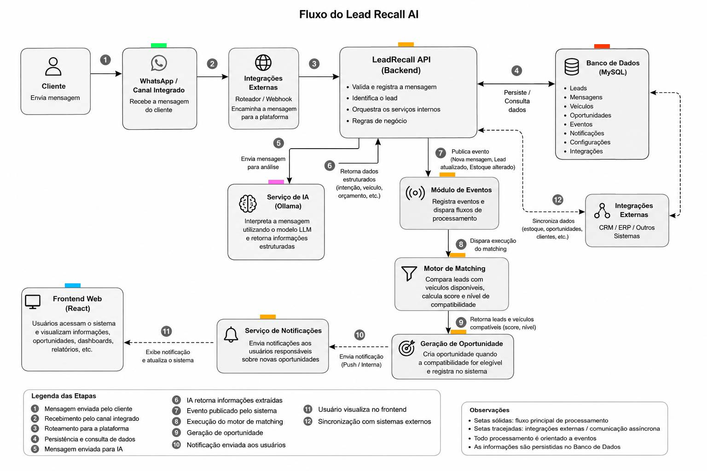
Legenda: As cores representam a distribuição dos componentes da plataforma em containers Docker. Componentes com a mesma cor são executados dentro do mesmo container, enquanto cores diferentes representam serviços independentes que se comunicam entre si por meio de APIs e eventos.

